Til alle klubber
Lad os fortsætte den positive udvikling.
DDBU fik 104 nye medlemmer i 2017.
Målsætningen for 2018 er 100 mere.
Lad os sprede det gode budskab og de gode ideer.
DDBU vil gerne hjælpe klubberne med at vækste
Derfor:
Hvis I har en god ide
Hvis I har prøvet noget som gav flere medlemmer
Hvis I har prøvet/har ideer til at fastholde medlemmer
Hvis I har ønske om at få hjælp omkring udvikling af klubben

Tag kontakt til DDBU
Niels Nüchel
Udviklingskonsulent
24250633
nuchel@ddbu.dk

Vedhæftet: DDBU’s nye pris
Nogle ideer til rekruttering og fastholdelse

DDBU indstifter en ny pris

DDBU udskriver en konkurrence blandt sine klubber og stifter en ny pris.

”Årets medlemsfremgang”

Hvilken klub er bedst til at fastholde og rekruttere nye medlemmer i 2018.
Bliv den bedste billard klub i Danmark til at rekruttere og fastholde medlemmer.
Den bedste klub bliver honoreret med 10.000,- kr.
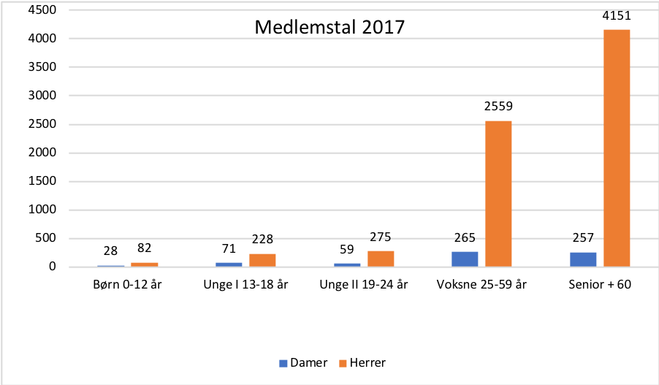

Kriterier:
Resultatet gøres op på baggrund af de indberettede medlemstal for 2017 og de kommende tal for 2018.
Resultatet opgøres den 1. april 2019.

Her vil det fremgå af de indberettede medlemstal, hvilken klub der har været bedst til at rekruttere og fastholde sine medlemmer.

Hvis en, to eller tre klubber har været lige dygtige, vil det være den klub, der har haft den største procentuelle fremgang. Det vil sige størst fremgang i forhold til medlemstal.

Klubber stiftet/indmeldt i DDBU i 2018 vil først kunne deltage i konkurrencen i 2019
Prisen vil blive overrakt på DDBU’s årsmøde i 2019 sammen med diplom.

Forslag til hvad klubberne kan fokusere på omkring rekruttering og fastholdelse

1. Hvad skal klubberne fokusere på for at tiltrække børn (7-12 år) ?
- Det skal være sjovt og socialt, at spille billard
- Klubberne skal have et godt samspil og en god dialog med forældrene
- Klubberne skal kigge på en sammenhæng imellem forskellige idrætsaktører (Skole, SFO og fritidsklubber)
- Udfordringer i form af cupper, turneringskampe og konkurrence
- Mulighed for instruktion og for forbedring af spil
- Gode og trygge rammer i klubben
- Mulighed for at børnene kan performe ved opvisning i klubben (SFO og fritidsklub) og konkurrence
- Have fokus på logistik og organisering omkring børnene i klubben
2. Hvad skal klubberne have fokus på for at tiltrække teenagere (13-19 år) ?
- Muligheden for at satse målrettet på billard som idræt
- Fokuser på at lave et tilbud i klubben til teenagere, som er socialt betinget, som er sjovt og som er fleksibelt over for de unges behov
- Lave hyppige sociale og sjove tilbud til målgruppen
- Fokuser på fleksible træningstider og aktiviteter
- Fokuser på fastholdelse af piger
- Mulig relations arbejde til de unge
3. Hvad skal klubberne have fokus på for at tiltrække voksne (+20)?
- Aldersgruppen på 20-29 år er den mest aktive af alle med 67 %, og tallet er stigende faktuelt og i prognose
- Studerende er de mest aktive, og dem som går efter mulige økonomisk attraktive tilbud på foreningsområdet
- Lav mulige fleksible tilbud
- Lav mulige attraktive økonomiske tilbud til målgruppen
- Gør ufaglærte og faglærte opmærksomme på, at billard ikke er en fysisk krævende form for idræt (Mulig hvervekampagne, PR-event)
- Gør målgruppen opmærksom på, at billard også̊ kan være et tilbud til forenings- og idrætsliv der kan medvirke til at forebygge livsstilssygdomme
- Gør opmærksom på, at billard indeholder både en social dimension og en sportslig dimension
4. Hvad skal klubberne have fokus på for at tiltrække forældre?
- Muligheden for at lave særlig kontingentforhold
- 50 % af denne målgruppe/aldersgruppe dyrker idræt
- Primært forældre til børn under 12 år, som holder pause fra idrætsliv, fordi hverdagen går med børnenes idrætsdeltagelse
- Muligvis lave familiepakke til medlemsrekruttering
- Tilbud i billardklub, der kan dyrkes synkront med børnenes deltagelse i aktiviteter
- Tilbud til forældre, der er enkle og fleksible til hverdagen
5. Hvad skal klubberne have fokus på for at tiltrække de midaldrende?
- Aldersgruppen 55-75 år afspejler en livsfase, hvor man dyrker idræt og motion for at være sund og aktiv, og fordi det er rart.
- I klubben skal man være bevidst om, at man har en udfordring med at fastholde dem, hvis de får skader eller dårligere helbred.
- Billard er en skånsom fysisk aktivitet, og en aktivitet med mulighed for socialt liv og kammeratskab.
- Billard er en sportsaktivitet der tilgodeser folk i dårlig form.
- Billard kan forebygge skader og vedligeholde muskulatur.
- Billard er både et idrætstilbud og et socialt tilbud.
- Særlige tilbud til pensionister om formiddagen.
- Mulighed for turneringsaktivitet på formiddage i hverdage og i weekender.
6. Hvad skal klubberne have fokus på for at tiltrække ældre?
- Billard er et motions- og sportstilbud der tilgodeser skader og skavanker.
- Billard i en klub kan være alternativ til billard i et ældrecenter.
- Billard i en klub kan være et legende tilbud til ældre, som f.eks. petanque, kroket og golf (Kan spilles hele året)
- Særlige tilbud til pensionister.
- Deltagelse i sociale arrangementer.
- Billard er både et idrætstilbud og et socialt tilbud.
- Mulighed for turneringsaktivitet på formiddage i hverdage og i weekender.
- Mulighed for at aktivt seniorliv.
- Mulighed for at deltage i et aktivt foreningsliv.

